河内長野市立三日市小学校での食に関する取組みについて
令和元年１１月２６日

１１月２６日、河内長野市立三日市小学校を訪問しました。当日は、４年生の社会科で「ゴミ」に関する学習を行っていることを踏まえた、特別活動「給食に関わる人々」の授業が行われました。
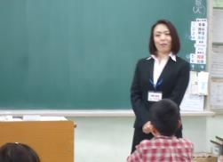
教科と関連した食に関する取組み
まず、ゴミに関する学習を振り返り、学級担任が「教室から出るゴミは何か。」と問いかけると、児童からは「習字の書き間違えた半紙」「鉛筆の削りカス」「掃除をした時のゴミ」のほか、「昨日の給食で出た魚（の骨）」「残したご飯」「牛乳の紙パック」と給食で発生するゴミのことが出ました。
そこで、臨時技師から「ゴミになるのは、給食の容器と残したご飯のどちらが多いでしょうか。」と問いかけられると、児童の大半が「容器。」と答えていました。しかし、実際には残したご飯の方が多く、自分たちの給食から普段どのくらいの食べ残しがあるのかを臨時技師から教わると、「おいしいのに。」「もったいない。」という意見が出ました。特に、食べ慣れていない献立の時には、市内５０００人分のうち２０００人分がゴミになっていることを聞くと、「すごい量だな。」「知らなかった。」「半分くらい残してるやん。」と、とても驚いていました。
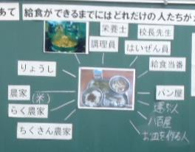
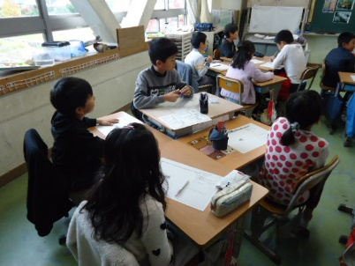
次に、「給食ができるまでにどれだけの人たちが関わっているのか」を班で考えました。児童は、「パンを作る人もいるけど、材料の小麦を育てる人もいる。」「昨日の魚は、漁師さんじゃないの。」「野菜は農家の人が育てるけど、八百屋さんで買うはず。」など様々な意見を出しながら、まとめていました。その後の各班の発表では、配膳員や調理員だけでなく、農家などの生産者やトラックで運ぶ人、食器を洗う人など様々な立場の人が挙がりました。すべての班の発表後に、臨時技師が「調理員からの手紙」を読みあげました。手紙には、「皆に食べて欲しい。」「苦手な食べ物にも、目標をもって食べて欲しい。」という思いが書かれていました。
最後に、児童が振り返りを発表しました。その中には、「給食には、たくさんの人が関わっているんだとわかりました。」や「（手紙にも書かれていた）苦手な食べ物も、少しでも食べようと思います。」という感想の他に、「これまで、『いただきます』を適当にしていたけど、これからは気持ちを込めて言います。」という感想もありました。
今回は社会科で学んだ学習を踏まえ、ゴミ問題に食べ残しが深く関係していることを、給食を教材として活用し学ぶ授業になりました。

